

**里親ってなあに？**

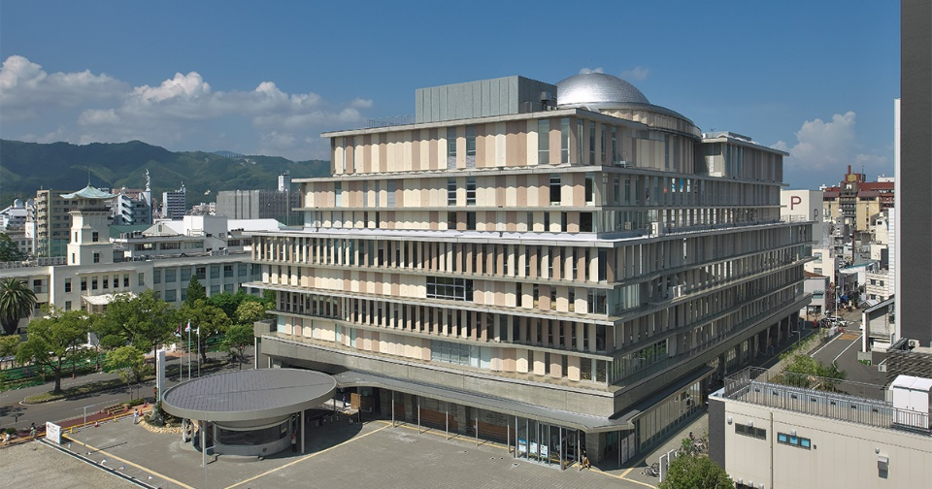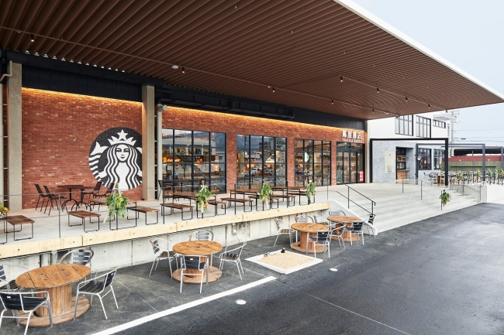

**パ ネ ル 展**

**里親制度とは、さまざまな事情で家族と暮らすことが**

**むずかしい子どもたちを、一時的または継続的に**

**自分の家庭へ迎え入れ、温かい愛情と正しい理解を持って、**

**成長をサポートしていく人たちです。**

**オーテピアと蔦屋書店にて里親制度に関するパネル展示を行います。**

**子どもたちの未来を地域でいっしょに見守りはぐくむ**

**「里親制度」について知ってください。**

**①オーテピアパネル展示**

**9/27(金)～10/10(木)**

**場所：１階　休憩コーナー**

**②蔦屋書店展示**

**10/11(金)～10/24(木)**

**場所：２階　エレベーター前**